1 вариант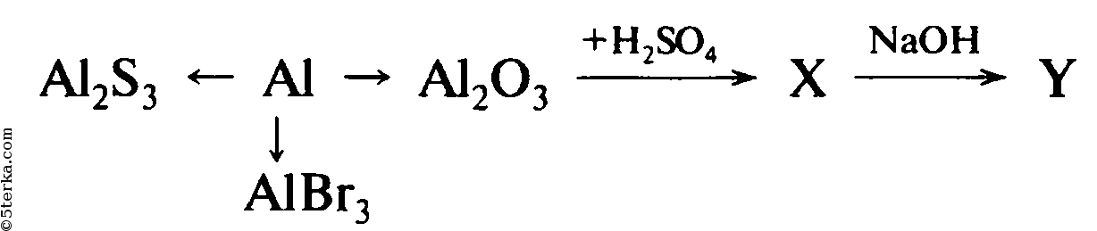
Все реакции обмена расписать в ионном виде, для любой реакции ОВР – составить электронный баланс
2 вариант
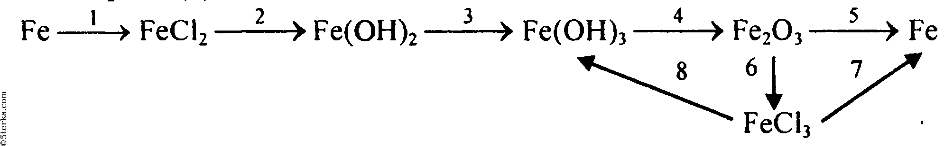
Все реакции обмена расписать в ионном виде, для любой реакции ОВР – составить электронный баланс

